Capstone
Docente: Patricio Soto
Sección: 003-D

Integrantes:
Felipe Galves
Diego Rosales
Jonathan Cruells
Problemática
En la actualidad muchas personas enfrentan dificultades al momento de cocinar debido a la falta de recetas claras, completas y adaptadas a sus realidades culturales o regionales. La mayoría de los recetarios digitales y físicos presentan instrucciones confusas, utilizan términos técnicos poco comunes o se expresan en un lenguaje que no logra superar las barreras lingüísticas y los modismos propios de cada país o región, esto genera una desconexión entre la receta y el usuario, lo que deriva en resultados no esperados o incluso en el fracaso total de la preparación, provocando pérdidas de tiempo, frustración y desperdicio de ingredientes.
A lo anterior se suma la poca practicidad de los formatos tradicionales de consulta. Manipular un recetario tangible o la pantalla táctil de un teléfono mientras se cocina resulta incómodo, ya que obliga al usuario a interrumpir constantemente el proceso para lavarse las manos y volver a interactuar con la fuente de información. Esta situación disminuye la fluidez en la cocina y, en muchos casos, desmotiva a las personas a experimentar nuevas preparaciones.
En consecuencia, se identifica la necesidad de contar con una solución tecnológica que entregue recetas claras, personalizadas y adaptadas al contexto cultural del usuario, eliminando las barreras idiomáticas y mejorando la experiencia de cocinar mediante herramientas prácticas e innovadoras.

Solución
La propuesta consiste en el desarrollo de una plataforma digital interactiva de recetas inteligentes, potenciado de la misma manera por una Inteligencia Artificial” cuyo objetivo es entregar a los usuarios una experiencia de cocina más fluida, clara y personalizada.
El sistema contará con un ChatBot en el que el usuario pueda conversar y sea capaz de comunicarse en el idioma, dialecto o modismo de la región/país, así garantizamos que las instrucciones sean comprensibles y familiares, Además permitiría generar recetas dinámicas en función a los ingredientes disponibles en casa, optimizando recursos y reduciendo gastos y desperdicios.
La plataforma no solo entregaría instrucciones textuales, sino que incluiría funcionalidades innovadoras que facilitan el proceso de cocinar de manera práctica, intuitiva y divertida.

Estas funcionalidades se estructuran en 5 Módulos principales:
- 1. Módulo de Recetario Regionalizado:
Traduce automáticamente los nombres de ingredientes e instrumentos de cocina al modismos local del usuario.
(Ejemplo: “Patatas” En España, “Papas” en Chile,
“Aguacate” en México, “Palta” en Chile)
Incluyendo equivalencia de medidas e instrumentos según cada país.
- 2. Módulo de tips y bases sólidas
Entrega consejos prácticos y medidas exactas para garantizar que la receta quede bien.
Aporta equivalencias claras entre, cucharadas, gramos, tazas, nivel de llama, evitando ambigüedades como “un poco” , “al gusto”, “una pizca”, “Cuando veas que esta bueno”

- 3. Modulo de Manos Libres
Posibilita la interacción por comandos de voz, de modo que el usuario no tenga que tocar la pantalla ni interrumpir su proceso de cocinado.
Incluye la opción de activar un temporizador por voz (ejemplo “Activa 10 minutos para el horno”)

- 4. Modulo de Compras Inteligentes
Genera listas de compras de acuerdo a la región del usuario
Puede sugerir sustitutos de ingredientes en caso de que en la región de residencia no esté disponible

- 5. Módulo de Nutrición personalizada.
Entrega información nutricional de cada receta
Sugiere alternativas más saludables manteniendo el sabor y gusto/tradición del plato.

Beneficiarios
Los principales beneficiarios de la plataforma son:
1. Personas que Cocinan en el Hogar

Usuarios con distintos niveles de experiencia culinaria (Principiantes, intermedios y avanzados)
Personas que buscan recetas fáciles de seguir claras y sin ambigüedades

2. Usuarios con barreras lingüísticas o culturas.
Personas que se ven confundidos por diferencia de modismos, nombres de ingredientes o medidas según la región.
Migrantes que buscan adaptar recetas de su nuevo contexto cultural sin perder las referencias de su país de origen.

3. Personas con restricciones de tiempo o practicidad

Aquellos que necesitan soluciones rápidas y cómodas para cocinar sin interrumpir constantemente el proceso (Gracias al módulo de manos libres)

4. Personas con necesidades dietéticas específicas

Usuarios que requieren alternativas saludables, vegetarianas , veganas o celíacos (Apoyados por el módulo de nutrición personalizada)

5. Estudiantes y jóvenes independientes.

Aquellos que están aprendiendo a cocinar y necesitan apoyo del paso a paso para lograr buenos resultados sin desperdiciar dinero ni ingredientes.

Alcance

El proyecto abarca el diseño, desarrollo e implementación de una plataforma digital inteligente de recetas que transforme la experiencia de cocinar en una actividad más práctica, clara y accesible. El alcance incluye tanto las funcionalidades principales como los límites del sistema en su versión inicial.

Alcance funcional
Recetario inteligente: acceso a una amplia base de datos de recetas de diferentes culturas y niveles de dificultad.
Chatbot conversacional: interacción en el idioma, dialecto o modismo de la región del usuario.
Generación dinámica de recetas: sugerencias basadas en los ingredientes disponibles en el hogar.

Módulos innovadores:

- Recetario regionalizado.
- Tips y bases sólidas.
- Interacción manos libres (voz).
- Compras inteligentes (listas automáticas y sustitutos).
- Nutrición personalizada (información y ajustes según preferencias o restricciones).
- Accesibilidad multiplataforma: disponible en dispositivos móviles, tablets y computadoras.
- Integración con temporizadores y recordatorios de cocina.

Alcance geográfico y cultural (versión inicial)
- Adaptación a tres regiones en la primera fase: Chile, España y México, con posibilidad de expandirse progresivamente a más países.
- Inclusión de modismos, nombres de ingredientes y medidas típicas de cada región.

Alcance de usuarios

- Usuarios individuales que cocinan en sus hogares.
- Personas con necesidades específicas (nutrición, restricciones alimenticias o accesibilidad).

Limitaciones iniciales

- No se contempla en la primera versión la integración con electrodomésticos inteligentes (ejemplo: hornos IoT).
- El catálogo de recetas estará limitado a un volumen inicial, que se irá ampliando en futuras actualizaciones.
- El chatbot estará disponible en tres regiones al inicio, expandiéndose gradualmente a otras.

METODOLOGÍA
Para el desarrollo de este proyecto se emplea la metodología de cascada, un enfoque lineal y secuencial que permite estructurar de manera ordenada cada etapa, asegurando que los requerimientos y objetivos iniciales se cumplan de forma progresiva. Esta metodología es adecuada dado que el sistema contempla una planificación clara desde el inicio y requiere de un control estricto de tiempos y recursos.

Las fases que se contemplan son:

- Análisis de requerimientos
- Recolección y documentación de las necesidades funcionales y no funcionales del sistema.
- Identificación de los módulos principales y los actores involucrados (usuarios, administradores, base de datos de recetas).

- Diseño del sistema
- Definición de la arquitectura general de la plataforma.
- Diseño de la base de datos para almacenar recetas, ingredientes, modismos y perfiles de usuarios.
- Diseño de clases, casos de uso e interfaces de usuario.

- Implementación (codificación)
- Desarrollo del chatbot, motor de búsqueda de recetas y módulos de IA.
- Construcción de la interfaz (móvil).
- Integración de los módulos definidos en la solución.

- Pruebas y verificación
- Validación de cada módulo en pruebas unitarias, de integración y de aceptación.
- Pruebas piloto con usuarios de distintas regiones (Chile, España, México en la versión inicial).
- Identificación y corrección de errores o inconsistencias.

- Implementación y despliegue
- Instalación de la solución en los entornos de producción.
- Configuración de la infraestructura necesaria (servidores, base de datos y APIs de IA).
- Lanzamiento de la versión inicial al público objetivo.

- Mantenimiento y soporte
- Actualización de recetas, incorporación de nuevos modismos e idiomas.
- Corrección de errores reportados por los usuarios.
- Incorporación progresiva de nuevas funcionalidades y mejoras en la experiencia de usuario.

Requerimientos
El sistema requiere cumplir con una serie de especificaciones para garantizar su correcto funcionamiento, escalabilidad y adaptabilidad a los usuarios. Estos se dividen en requerimientos funcionales (lo que el sistema debe hacer) y no funcionales (cómo debe hacerlo).
Requerimientos Funcionales:
1. Gestión de recetas:
- El sistema debe almacenar, organizar y mostrar recetas de distintas categorías (postres, platos de fondo, entradas, etc.).
- El sistema debe permitir filtrar recetas por ingredientes disponibles.
- El sistema debe mostrar instrucciones claras y paso a paso.
2. Chatbot Conversacional.
- El chatbot debe comunicarse con el usuario en su idioma, dialecto o modismo local.
- El chatbot debe responder consultas específicas (ej sustitutos de ingredientes, tiempos de cocción).
El chatbot debe guiar al usuario durante toda la preparación de la receta.
3. Módulos Principales:
- El sistema debe contar con un recetario regionalizado, adaptando términos de ingredientes e instrumentos según el país.
- El sistema debe ofrecer tips y bases sólidas para garantizar medidas precisas y éxito en la preparación.
- El sistema debe incluir un módulo manos libres que permita la interacción por voz.
- El sistema debe contar con un módulo de compras inteligentes para generar listas de compras automáticas.
- El sistema debe incluir un módulo de nutrición personalizada, con información nutricional y ajustes según restricciones alimenticias.

Requerimientos no funcionales

- Rendimiento y escalabilidad:
- El sistema debe responder a las consultas del usuario en menos de 3 segundos en condiciones normales.
- Debe poder escalar para soportar un número creciente de usuarios concurrentes.

- Usabilidad y accesibilidad
- La interfaz debe ser intuitiva y de fácil uso, incluso para usuarios sin conocimientos tecnológicos avanzados.
- Debe contar con accesibilidad para personas con discapacidad visual (compatibilidad con lectores de pantalla y comandos de voz).

- Seguridad
- El sistema debe proteger la información de los usuarios mediante cifrado de datos.
- Debe implementar autenticación segura para el acceso a perfiles personalizados.

- Compatibilidad
- El sistema debe de ser compatible con los sistemas operativos móviles Android e IOS.

- Mantenibilidad
- El sistema debe de estar diseñado de forma modular para futuras actualizaciones y mejoras.

Requerimientos Técnicos

- Lenguaje y frameworks
- Backend: —----
- Frontend: —----

- Base de Datos.
- Uso de SQL para almacenamiento de recetas, ingredientes, modismos y perfiles de usuario.

- Inteligencia Artificial
- Modelos de IA para el chatbot y la adaptación a modismos regionales.

- Infraestructura
- Escalabilidad horizontal para soportar crecimiento de usuarios.

- Integraciones
- API de reconocimiento de voz para modulo de manos libres
- API de nutrición para cálculo de valores nutricionales en recetas.

- Seguridad Técnica.
- Gestión de sesiones seguras con tokens de autenticación.

Diseño de Alto Nível (DAS)

El diseño de alto nivel del sistema propone una arquitectura modular y escalable que permite separar responsabilidades, garantizar mantenibilidad y facilitar la integración de nuevas funcionalidades en futuras versiones.

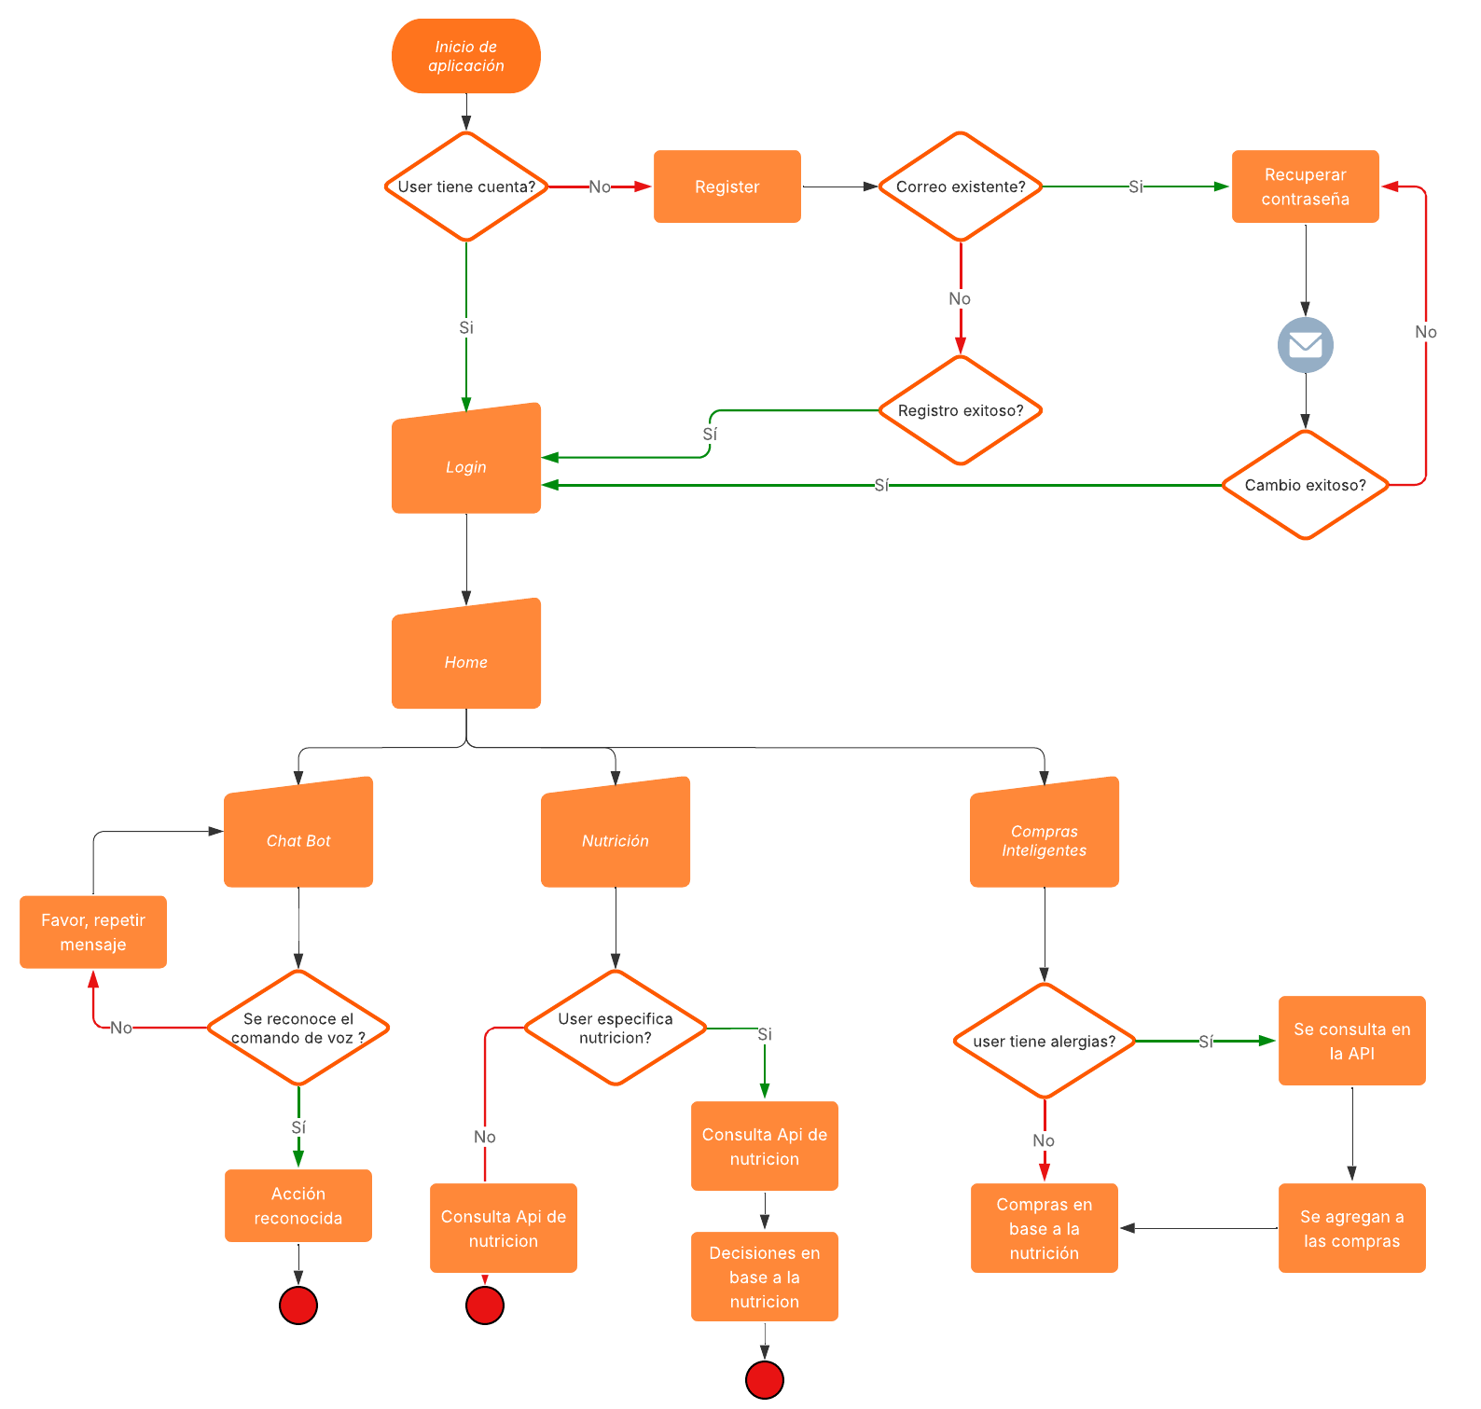

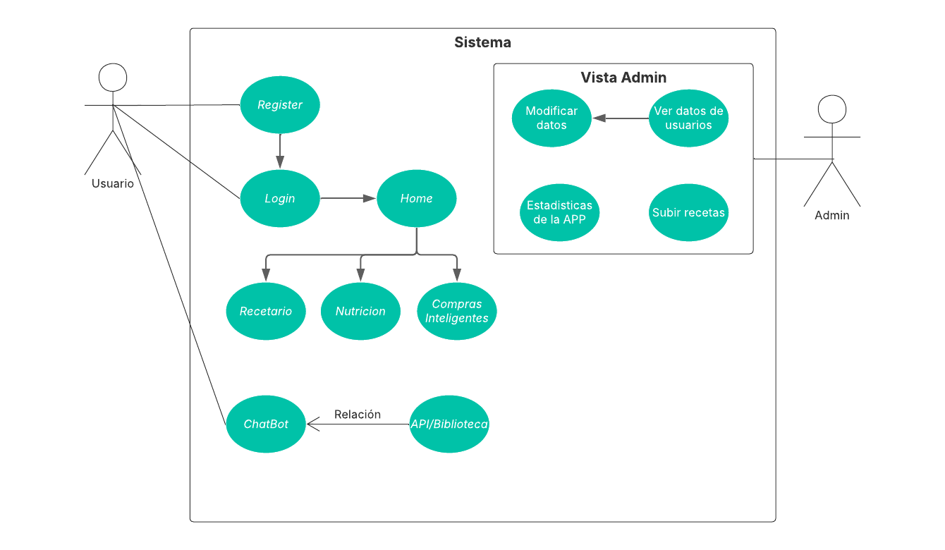
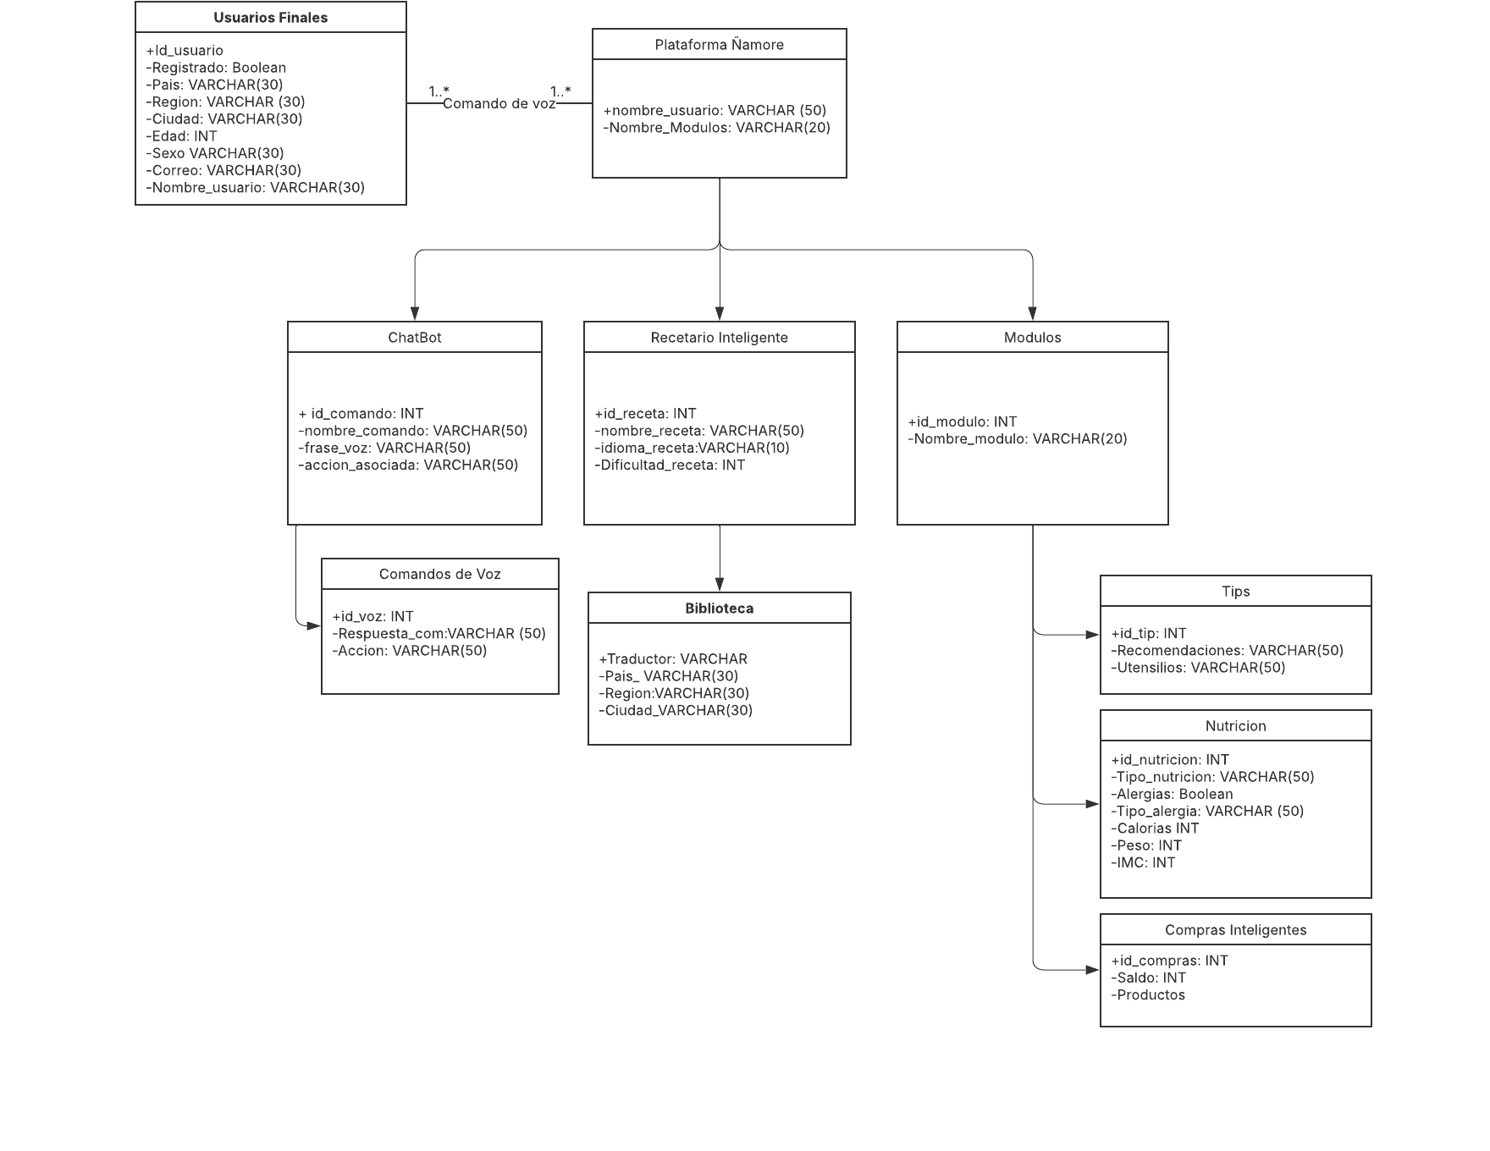

TECNOLOGÍAS
El sistema utilizará un conjunto de tecnologías modernas que permitan garantizar escalabilidad, usabilidad y compatibilidad multiplataforma. La elección principal para la interfaz es Ionic, lo que asegura un desarrollo ágil y una experiencia uniforme en dispositivos móviles.

- Frontend (Interfaz de Usuario)
Framework Principal: Ionic
Lenguaje Base: TypeScript / JavaScript
Objetivo: Construcción de una aplicación movil(Android, iOS) con una interfaz intuitiva.
Distribución: Android (Google Play) y iOS (App Store).
Características clave:
- Interfaz optimizada solo para dispositivos móviles.
- Navegación simple y práctica pensada para usarse en la cocina.
- Integración con comandos de voz (módulo manos libres).
- Accesibilidad: compatibilidad con lectores de pantalla y controles por voz.

- Backend (Servidor y Lógica de Negocio)
Lenguaje/Framework (por definir): Node.js (Express) o Django (Python).
Funciones principales:
- Manejo de lógica central (ChatBot, recetas dinámicas, personalización regional).
- Integración con la base de datos.
- Conexión con APIs externas (voz, nutrición).
- Autenticación de usuarios y seguridad.

- Base de datos:
Relacional: PostgreSQL o MySQL (ideal para mantener consistencia en usuarios, perfiles y listas de compras).
Responsabilidades:
- Almacenamiento de recetas, ingredientes, modismos e instrucciones.
- Perfiles de usuario y configuraciones personalizadas.
- Información nutricional y listas de compras.

- Inteligencia Artificial:
ChatBot y Procesamiento de Lenguaje Natural (PLN): Para responder en modismos y dialectos.
Recomendador: Algoritmos de IA para sugerir recetas con base en ingredientes disponibles.
Reconocimiento de Voz: Integración con API externa (ejemplo: Google Speech-to-Text o Azure Speech).
- Infraestructura y Despliegue:
Servicios en la nube: GOOGLE CLOUD
Arquitectura Propuesta: Aplicación móvil (Ionic) → API Backend → Base de Datos + Servicios de IA.
Distribución móvil:
Android: Publicación en Google Play Store.
iOS: Publicación en App Store.
- Seguridad:
Comunicación: HTTPS/TLS en todas las transacciones.
Protección de datos sensibles: Cifrado en base de datos y resguardo de credenciales.

Cronograma

El cronograma del proyecto se estructura siguiendo la metodología en cascada definida anteriormente, considerando las fases de análisis de requerimientos, diseño, implementación, pruebas, despliegue y mantenimiento. Cada una de estas etapas fue planificada de manera secuencial para asegurar el cumplimiento de los objetivos planteados y garantizar la entrega de un sistema funcional dentro de los tiempos establecidos.
El detalle de actividades, duración estimada y dependencias entre tareas se encuentra en el archivo Excel adjunto, que complementa este documento como anexo al plan de desarrollo del sistema.
Gantt

Costos
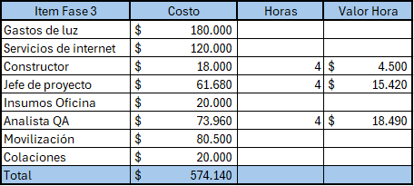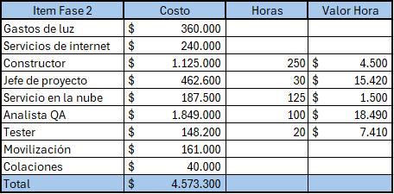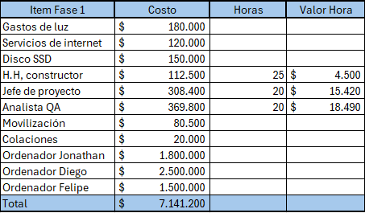

Riesgos
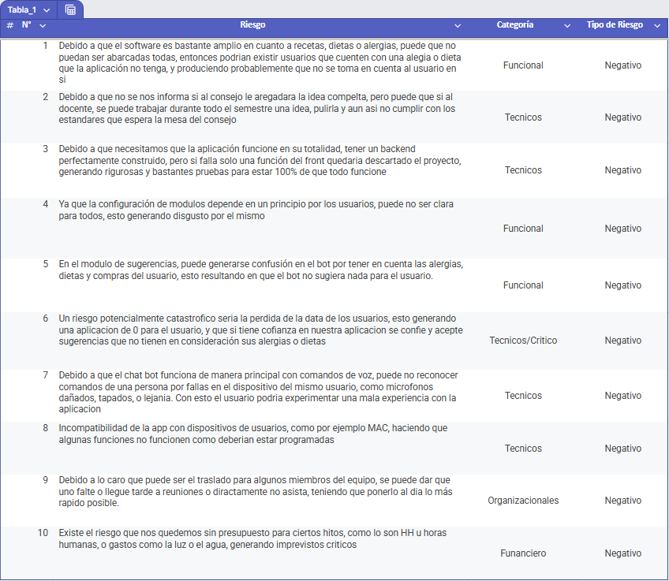

Pruebas
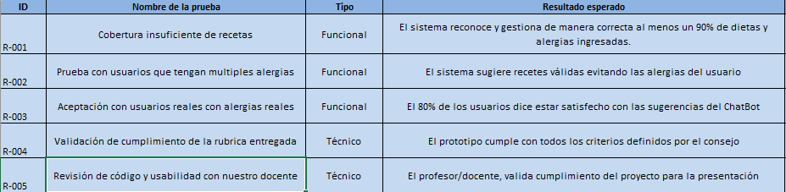
Se diseñaron pruebas para el proyecto y de esta manera asegurar la calidad del mismo, sin descuidar la seguridad.

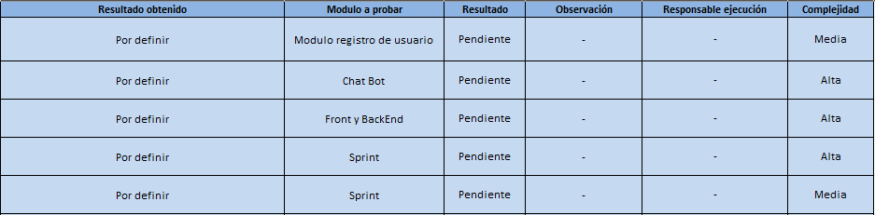

ERS
La Especificación de Requisitos Software (ERS) define de manera clara y concisa las funcionalidades y restricciones del sistema a desarrollar. A continuación, se adjunta el documento completo que detalla los requisitos funcionales y no funcionales del sistema entre otros.
ERS

Kick Off
Este documento registra el kick-off del proyecto Ñamori, donde se establecieron los lineamientos iniciales, roles y alcance de la aplicación de recetas inteligentes. Aquí se definió la base para el desarrollo coordinado del proyecto, asegurando que todos los participantes compartan una misma visión y objetivos.
Kick Off

